ი.მ გელა ალფაიძე

ქვის სამსხვრევ-დამხარისხებელი დანადგარი
ტყიბულის მუნიციპალიტეტის სოფ. გელათის ტერიტორია

სკრინინგის განაცხადი

შემსრულებელი:შპს „სამნი“ ი.მ. გელა ალფაიძე
დირექტორი თ.კეპულაძე პ/ნ 60001019471
მობ: 591 15 72 72 მობ. 555 46 72 72

ტყიბული 2020
სარჩევი
1. შესავალი 3
2. დაგეგმილი საქმიანობის ტექნიკური მახასიათებლები 3
3. საწარმოს განთავსების ადგილის მდებარეობა. 4
4. ტექნოლოგიური პროცესი და ინფრასტრუქტურის ელემენტები 9
5. გარემოზე შესაძლო ზემოქმედება საამქროს ფუნქციონირების პროცესში 12
5.1. ზემოქმედება ატმოსფერულ ჰაერზე 12
5.2. ხმაურის ზემოქმედება 16
5.3. ზემოქმედება ნიადაგის და გრუნტის ხარისხზე 17
5.4. ზემოქმედება ზედაპირულ წყლებზე 17
5.5. ნარჩენებით გარემოს დაბინძურების რისკები 18
5.6. ზემოქმედება ბუნებრივ ლანდშაფტსა და ბილოგიურ გარემოზე 18
5.7. ზემოქმედება დაცულ ტერიტორიებზე და კულტურული მემკვიდრეობის ძეგლებზე 18
5.8. სოციალურ გარემოზე მოსალოდნელი ზემოქმედება 20
5.9. ზემოქმედება ადამიანის ჯანმრთელობაზე 20
5.10. კუმულაციური ზემოქმედება 20
6. დ ა ნ ა რ თ ი 22
დანართი1. ამონაწერი საჯარო რეესტრიდან 23
დანართი N2. იჯარის ხელშეკრულება 24

შესავალი
ი.მ. გელა ალფაიძეს (პ/ნ 60001019471) ტყიბულის ზონის სოფ. გელათის ტერიტორიაზე, ბეჟან იამანიძისაგან (პ.ნ.41001027066) იჯარით აღებულ არასასოფლო სამეურნეო მიწის ნაკვეთზე (საკად.კოდი 39.07.28.039)(დანართი1 და დანართი2) დაგეგმილი აქვს ქვის სამსხვრევი დანადგარის ექსპლუატაცია.
აღნიშნული ტიპის ობიექტი წარმოადგენს საქართველოს კანონის „გარემოსდაცვითი შეფასების კოდექსი“-ს II დანართის 5.1 პუნქტიით გათვალისწინებულ საქმიანობას და მეშვიდე მუხლის შესაბამისად ექვემდებარება სკრინინგის პროცედურას. აღნიშნულის გათვალისწინებით შემუშავებული იქნა სკრინინგის განცხადება.
ზოგადი ცნობები საწარმოს შესახებ მოცემულია ცხრილში 1.
ცხრილი1
ქარხნის ოპერატორი კომპანია | ი/მ გელა ალფაიძე  ქვის სამსხვრევი საამქრო
კომპანიის იურიდიული მისამართი | ქუთაისი, ილია ჭავჭავაძის გამზ. N22, ბ-2
საქმიანობის განხორციელების მისამართი | ტყიბულის მუნიციპაიტეტი,სოფ. გელათი
საქმიანობის სახე | ქვის სამსხვრევ-დამხარისხებელი საწარმო
საკონტაქტო ტელეფონი | 555 46 72 72
საკონსულტაციო ფირმა | შპს „სამნი“
პროექტის ხელმძღვანელი | თეიმურაზ კეპულაძე
საკონტაქტო ტელეფონი | 591 157272

დაგეგმილი საქმიანობის ტექნიკური მახასიათებლები
პროექტის განხორციელების ადგილი | ტყიბულის მუნიციპალიტეტის სოფ.გელათი
ნაკვეთის საკადადასტრო კოდი | 39.07.28.039
საპროექტო წარმადობა | 200ტ ქვის მსხვრევა-დახარისხება
მეთოდი | მშრალი
სამუშაო დღეთა რაოდენობა წელიწადში | 200
საათების რაოდენობა დღე-ღამეში | 8
გამოყენებული რესურსები | ტეშენიტისა და კირქვის ქვის ნატეხები
დაშორება უახლოესი შენობიდან (სამედიცინო ამბულატორია) | 53მ

საწარმოს განთავსების ადგილის მდებარეობა.

ი.მ გელა ალფაიძის დაგეგმილი საქმიანობის ტერიტორია განთავსებულია ტყიბულის მუნიციპალიტეტის სოფ. გელათში, კერძო საკუთრებაში არსებულ არასასოფლო-სამეურნეო მიწის ნაკვეთზე (საკად.კოდი 39.07.28.039).
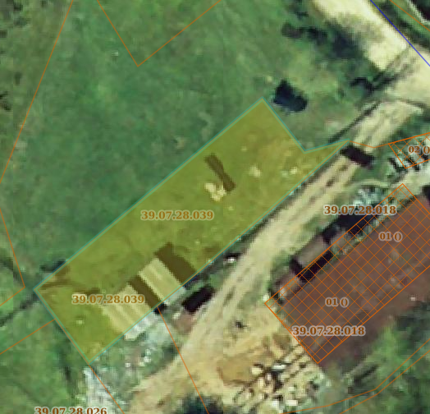

ნახაზი1. ტერიტორიების საკადასტრო გეგმა

ტერიტორიის კუთხეთა წვეროების( N2 ნახაზი) GPS კოორდინატები შეადგენს:
- X-314693 ; Y-4685374
- X-314698 ; Y-4685366
- X-314704 ; Y-4685368
- X-314668 ; Y-4685339
- X-314661; Y-4685349
ნახაზი 2. ტერიტორიის წვეროთა კოორდინატები.
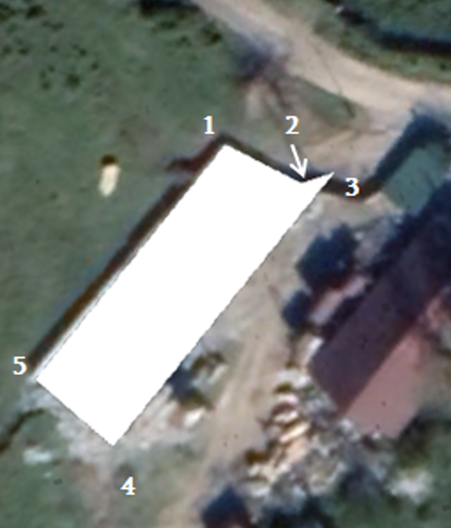

საპროექტო ტერიტორია მდებარეობს ქუთაისი-ტყიბულის საავტომობილო გზის ჩრდილო- დასავლეთით, 85 მ-ის დაშორებით, ცენტრალური გზიდან შემოდის ღორღით მოშანდაკებული გრუნტის გზა (სურათი N1).
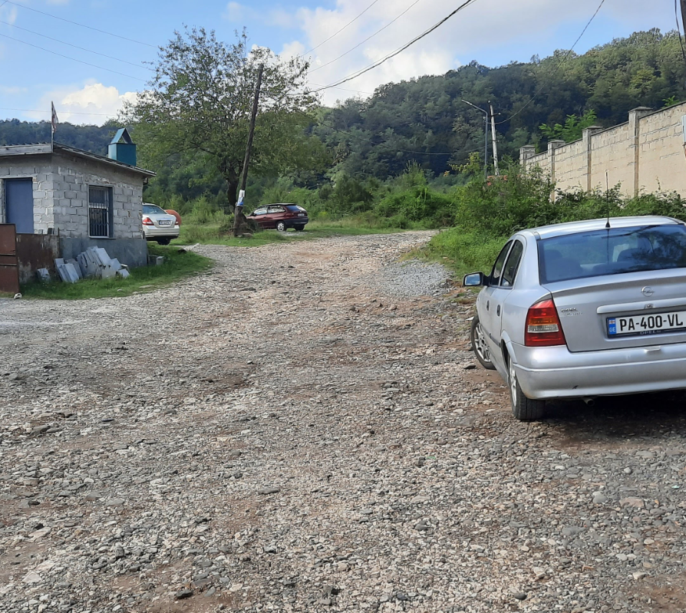 სურათი N1
ტერიტორია ჩრდილოეთიდან და აღმოსავლეთის მხრიდან შემოღობილია 2 მ-მდე სიმაღლის მყარი, მასიური ღობით (სურათი N2). მოწყობილია საწარმოს ფუნქციონირებისათვის საჭირო ინფრასტრუქტურის ელემენტების ნაწილი. დამონტაჟებულია ყბებიანი სამსხვრევი, მბრუნავი ცხავი და პროდუქციის ხაროები. დანადგარი ელ. ენერგიაზე ჯერ არ არის მიერთებული.

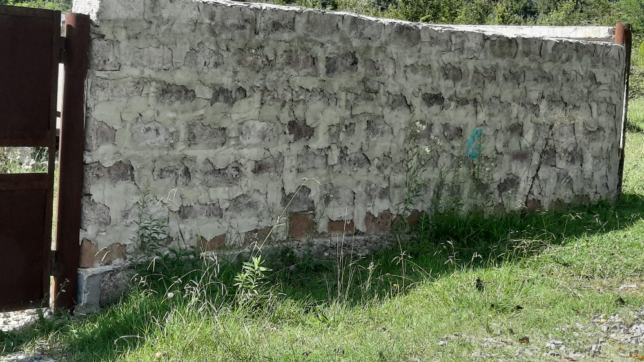 სურათი N2

საპროექტო ტერიტორიას სამხრეთ-აღმოსავლეთით ესაზღვრება მოქმედი ქვის (ტეშენიტის) დამამუშავებელი საწარმო, რომელიც განთავსებულია დახურულ, კაპიტალურ შენობაში (სურათი N3). ამ მიმართულებით 85-მ-ის დაშორებით განთავსებულია ქუთაისი-ორპირი ტყიბულის სავტომობილო გზა, ხოლო 170 მ-ში მდ. წყალწითელა (ნახაზი N3).
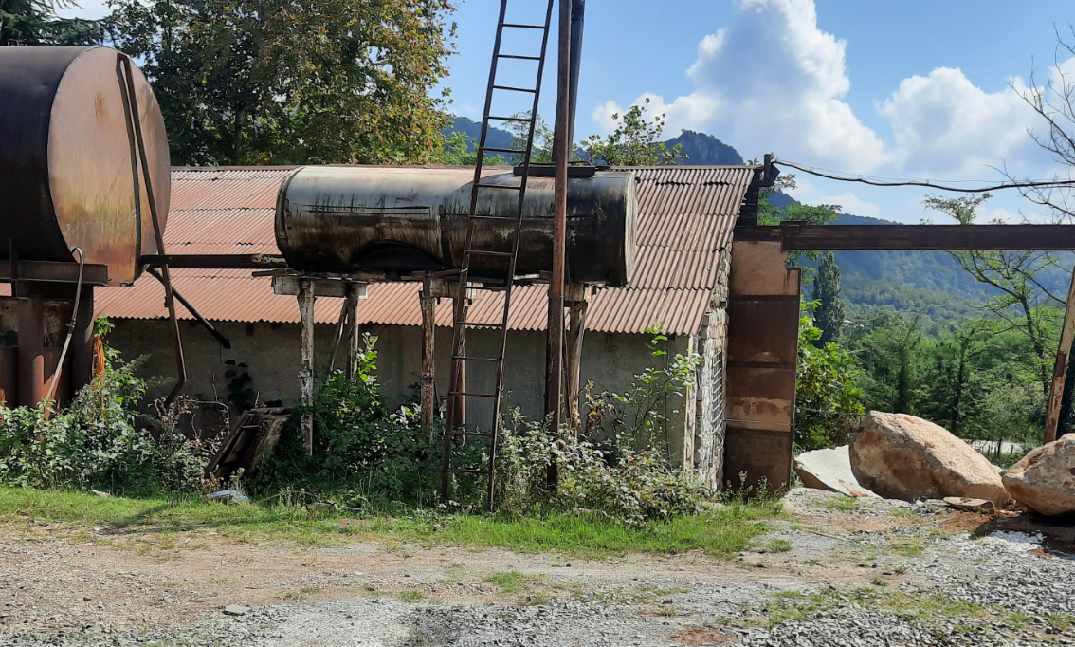 სურათიN3
ჩრდილოეთით და დასავლეთით განთავსებულია თავისუფალი ტერიტორიები (სურათი N4,5)
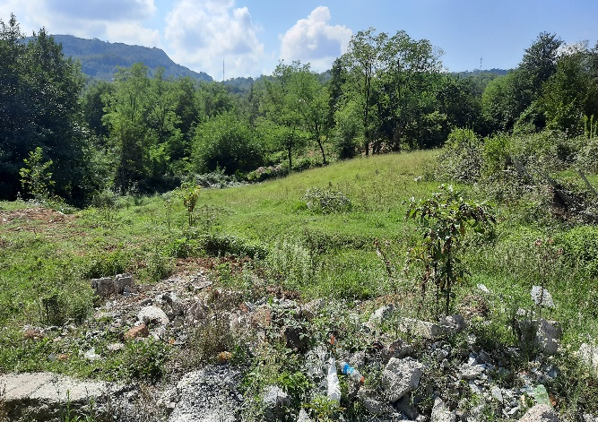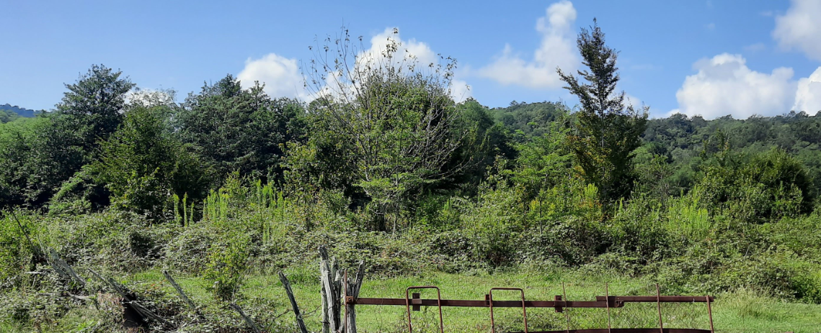
სურათი 4. სურათი 5
ჩრდილო-აღმოსავლეთით მდებარეობს სასოფლო გრუნტის გზა, გზის მეორე მხარეს განსახილველი ტერიტორიის მოპირდაპირედ 3 მ-მდე კაპიტალური ღობით შემოსაზღვრული ტერიტორია (სურათი 6), ადგილობრივების ინფორმაციით შემოღობილ ტერიტორიაზე რაიმე შენობა-ნაგებობა არ არის. ტერიტორიის უკან მდებარეობს უფუნქციო კლუბის შენობა.
ჩრდილო-აღმოსავლეთით ტერიტორიის საზღვრიდან 53 მ-ის (ხოლო ტექნოლოგიური დანადგარიდან 70 მ) დაშორებით განთავსებულია სოფლის სამედიცინო ამბულატორია (სურათი 7).

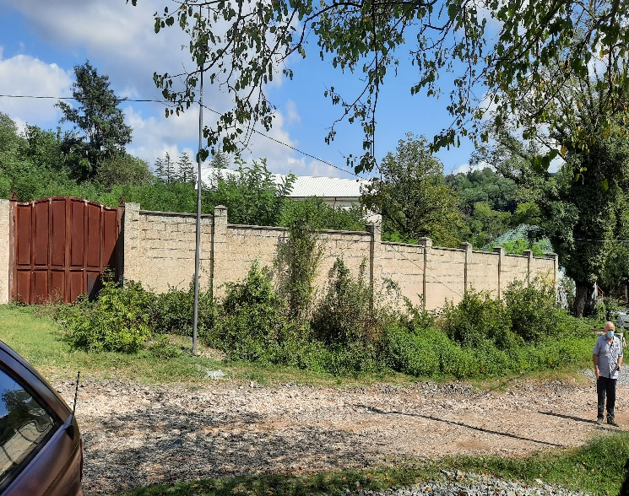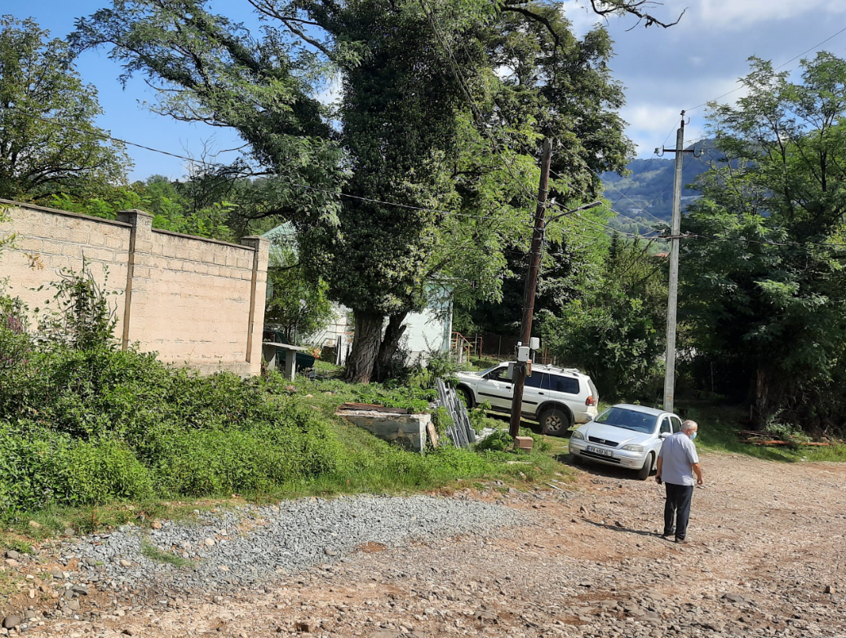
სურათი 6 სურათი 7

უახლოესი საცხოვრებელი სახლი მდებარეობს ჩრდილოეთით, ტერიტორიიდან 110 მ დაშორებით (სურათი N8).
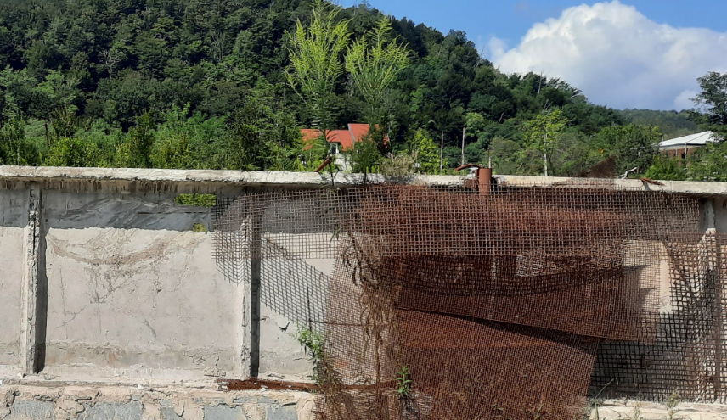 სურათი 8.

ტერიტორიის განთავსების სიტუაციური გეგმა მოცემულია N3 ნახაზზე.

ნახაზი 3. ტერიტორიის განთავსების სიტუაციური გეგმა.
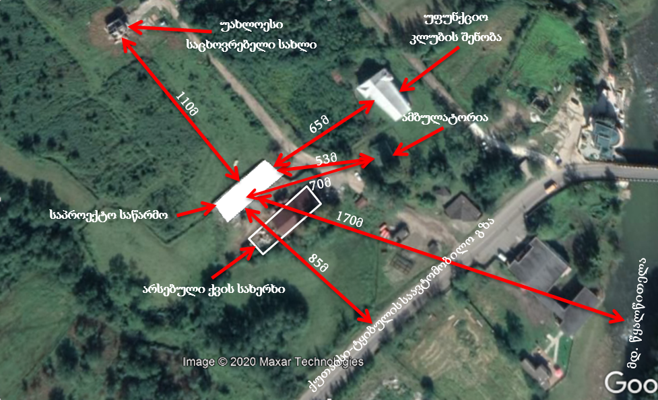

ტექნოლოგიური პროცესი და ინფრასტრუქტურის ელემენტები

ქვის მსხვრევა დაგეგმილია უმარტივესი მეთოდისა და ტექნოლოგიური დანადგარების გამოყენებით, რომელთა უმეტესობა უკვე განთავსებული და დამონტაჟებულია.
ნედლეული შემოიზიდება უახლოესი ქვის დამამუშავებელი საწარმოებიდან, მათ შორის ტერიტორიის გვერდით არსებული ობიექტიდან.
ნედლეულად გამოყებული იქნება მცირე ზომის ტეშენიტისა და კირქვის ქვები ან/და ტეშენიტისა და კირქვის ხერხვის დროს მიღებული მცირე ზომის ნატეხები.

ქვის მსხვრევისა და დახარისხებისათვის გამოყენებული იქნება შემდეგი დანადგარები (ნახაზი 4):
- ყბებიანი მსხვრევანა;
- ლენტური ტრანსპორტიორი;
- დამხარისხებელი მბრუნავი ცხავი,
- პროდუქციის ბაქნები;

ტექნოლოგიური პროცესი შემდეგია:
ნედლეული იყრება სამსხვრევში. სამსხვრევიდან დამტვრეული ქვა ჩამოიყრება ტრანსპორტიორის ლენტაზე, რომლითაც მიეწოდება ცილინდრულ მბრუნავ საცერს.
საცერი შედგება 3 სხვადასხვა ზომის ცხაურისაგან, პირველად დამაგრებულია 5 მმ-იანი ზომის ცხაური, შუაში 15 მმ-იანი, ბოლოს 30 მმ-იანი. დამსხვრეული ქვის საცერში გავლის დროს საცერი ბრუნავს დაბალი სიჩქარით, პირველი განყოფილებიდან გამოიყოფა 0-5 მმ-იანი ფრაქცია; მეორედან 5-15 მმ-იანი, მესამედან 15-30(40) მმ-იანი. უფრო მსხვილი ნატეხი ჩამოიყრება საცერის ბოლოდან.
საცერის ქვეშ, ცხაურების ზომებისა და სიგრძის შესაბამისად მოწყობილია ხაროები, რომელშიც გროვდება გამოყოფილი ფრაქციები. საცრის ქვეშ ხაროების შევსების შემთხვევაში ფრაქციული ღორღი გადაიტანება პროდუქციის შესაბამის ბაქნებზე.
საწარმოს ტექნოლოგიური სქემა მოცემულია სურათზე(9) გენ-გეგმაზე (ნახაზი N4)

სურათი 9. დანადგარის ტექნოლოგიური სქემა.
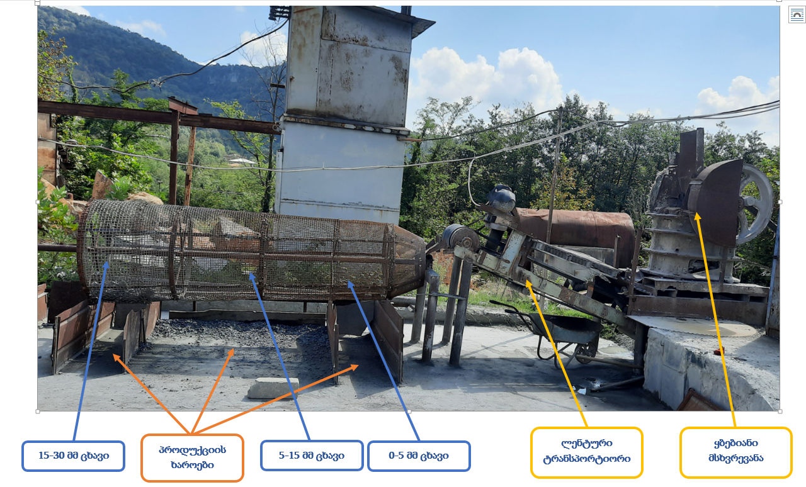

ნახაზი N4 გენ-გეგმა
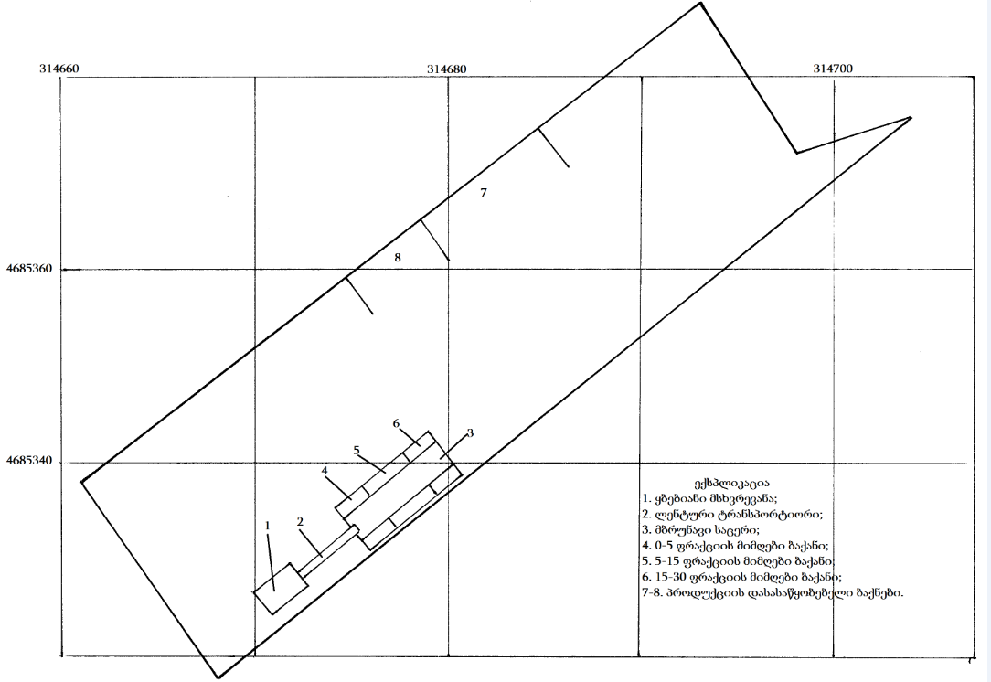

გარემოზე შესაძლო ზემოქმედება საამქროს ფუნქციონირების პროცესში
გარემოზე და ადამიანის ჯანმრთელობაზე მოსალოდნელი ზემოქმედება განხილულია შემდეგი მიმართულებებით: ატმოსფერული ჰაერის ხარისხობრივი მდგომარეობაზე შესაძლო ზემოქმედება; ხმაურის გავრცელება; ნიადაგის, ზედაპირული და მიწისქვეშა წყლების მოსალოდნელი დაბინძურება; ბიოლოგიურ გარემოზე ზემოქმედება; ნარჩენების მართვის პროცესში მოსალოდნელი ზემოქმედება და სხვა.

ზემოქმედება ატმოსფერულ ჰაერზე

ქვის მსხვრევისა და დახარისხების პროცესში ატმოსფეროში გამოიყოფა არაორგანული მტვერი SiO₂-ის 20% -მდე შემცველობით. მტვერის გამოყოფისა და გაფრქვევის წყაროს წარმოადგენს ყველა ტექნოლოგიური პროცესი და დანადგარი:
- ყბებიანი მსხვრევანა (გ-1 წყარო);
- ლენტური ტრანსპორტიორით გადაადგილება (გ-2 წყარო);
- ღორღის ჩაყრა მბრუნავ საცერში (გ-3 წყარო)
- ღორღის განთავსება ბაქანზე (გ-4 წყარო);
- გაფრქვევა ღორღის ბაქნებიდან (გ-5 წყარო);
ტექნოლოგიური პროცესებოს დროს, მავნე ნივთიერებათა გამოყოფის წყაროები მოცემულია ნახაზზე N5.
- გაფრქვევის ანგარიში ყბებიანი სამსხვრეველადან (გ1)
ნორმატიული დოკუმენტაციის თანახმად მტვრის ხვედრითი გამოყოფის კოეფიციენტი პირველადი მშრალი მსხვრევისას შეადგენს 0,14კგ/ტ.
წელიწადში ნავარაუდევი 200 კგ ქვის მსხვრევის გათვალისწინებით, მტვრის წლიური და წამური ინტენსიობა იქნება:
G=200x0,14/1000=0,028 ტ/წელ.
M=0,028 x10⁶/200 x8 x 3600= 0,0048 გ/წმ.
- გაფრქვევის ანგარიში ლენტური ტრანსპორტიორებით გადაადგილებისას. (გ-2)
მასალების ლენტური ტრანსპორტიორით გადაადგილებისას მტვრის გაფრქვევები იანგარიშება ფორმულით:
M_{მტვ.}= W x K. x B x L x 10³ გ/წმ;
სადაც
W – ჰაერის შებერვით გამოწვეული მტვრის ხვედრითი გაფრქვევაა და ტოლია 3x 10 ^{–5} კგ/მ²წმ;
K _ ნედლეულის დაქუცმაცების კოეფიციენტია და ტოლია 0,1 მ–ის;
B _ ლენტის სიგანეა და ტოლია 0,5მ–ის
L _ ლენტის ჯამური სიგრძეა და ტოლია 4 მ;
სათანადო მნიშვნელობების ჩასმით მივიღებთ:
M_{მტვ}= 3 x 10^{–5} x 0,1 x 0,5x 4 x 10³ =0,006 გ/წმ
G_{მტვ}=0,006 x 1600 x 3600/10⁶ =0,0778 ტ/წელ;
- გაფრქვევა მბრუნავ საცერში მიწოდებისას (გ-3)
გამოყოფილი მტვრის რაოდენობა იანგარიშება ფორმულით:
Mმტვ. = К1 х К2 х К3 х К4 х К5 х К7 x К9 x G x B х 10⁶ /3600 გ/წმ, (.1)
სადაც
K1 - მასალაში მტვრის ფრაქციის წილია;
K2 - მტვრის მთლიანი მასიდან აეროზოლში გადასული მტვრის წილია;
K3 - მტვრის წარმოქმნაზე ქარის სიჩქარის გავლენის მახასიათებელი კოეფიციენტია;
K4 - გარეშე ზემოქმედებისაგან საწყობის დაცვითუნარიანობის მახასიათებელი კოეფიციენტია;
K5 - მტვრის წარმოქმნაზე მასალის სინოტივის გავლენის მახასიათებელი კოეფიციენტია;
K7 - გადასამუშავებელი მასალის ზომების მახასიათებელი კოეფიციენტია;
K9 - შემასწორებელი კოეფიციენტი; ავტოთვითმცლელიდან 10 ტონამდე წონის მასალის ზალპური ჩამოცლისას აიღება 0,2 , 10ტ_ზე მეტის შემთხვევაში აიღება 0,1 . სხვა შმთხვევაში იგი აიღება 1-ს ტოლი.
B - გადატვირთვის სიმაღლეზე დამოკიდებულების კოეიციენტია;
G - წარმადობაა, =0,125 ტ/სთ;
აღნიშნული კოეფიციენტებისა და სიდიდეების მნიშვნელობები საწარმოს კონკრეტული პირობებისათვის აიღება მეთოდიკებში მოცემული დანართებიდან.
საანგარიშო კოეფიცინტების მნიშვნელობები შემდეგია:
K₁- 0,02 ; K₂ – 0,04 ; K₃ – 1,2 ; K₄ – 1,0 ; K₅ -1,0 ; K₇ – 0,4 ; K₉ –1 ; B – 0,5 ; G – 0,125 ტ/სთ.
აღნიშნული მნიშვნელობების ჩასმით მივიღებთ:
M_{მტვრ}= 0,02х 0,04 х 1,2 х 1,0х 1,0х 0,4x 1,0x0,5 х 0,125 х 10⁶ / 3600=0,0066გ/წმ
G_{მტვრ}=0,0066х 1600x 3600 /10⁶=0.036 ტ/წ
- ღორღის ბაქანზე განთავსება (გ-4)
წარმოქმნილი მტვრის რაოდენობა იანგარიშება 5.1 ფორმულით კოეფიციენტების შემდეგი მნიშვნელობებისათვის:
K₁- 0,02 ; K₂–0,04 ; K₃– 1,2 ; K₄ –1,0 ; K₅ -1,0 ; K₇ – 0,6 ; K₉ – 1,0 ; B – 0,4 ; G – 0,125ტ/სთ.
აღნიშნული მნიშვნელობების ჩასმით მივიღებთ:
M_{მტვრ}= 0,02х 0,04 х 1,2 х 1,0х 1,0х 0,6x 1x0,4 х 0,125 х 10⁶ / 3600=0,008გ/წმ
G_{მტვრ}= 0,008 х 1600x 3600 /10⁶=0,046 ტ/წელ
- გაფრქვევა ღორღის ბაქნიდან (გ-5)
წარმოქმნილი მტვრის რაოდენობა იანგარიშება 5.2. ფორმულის მიხედვით
M_{მტვრ} = К₃ х К₅ х К₆ х К₇ x q x f გ/წმ; (5.2)
სადაც
K₃ =1,2 - მტვრის წარმოქმნაზე ქარის სიჩქარის გავლენის მაჩვენებელი კოეფიციენტი:
K₅ =1,0 ₋ მტვრის წარმოქმნაზე მასალის სინოტივის გავლენის მაჩვენებელი კოეფიციენტია;
K₆ =1,3 - დასასაწყობებელი მასალის ზედაპირის პროფილის მაჩვენებელი კოეფიციენტია, მერყეობს 1,3–დან 1,6–მდე;
K₇ =0,6 გადასამუშავებელი მასალის ზომების მახასიათებელი კოეფიციენტი
q = 0,002 - მტვრის წატაცების ინტენსივობაა 1 კვ.მ. ფაქტიური ზედაპირის ფართობიდან, გ/მ²წმ;
f 200 მ² - ამტვერების ზედაპირის ფართობია.
ამ მონაცემების მიხედვით გვექნება
M_{მტვრ} = 1,2 х 1,0х 1,3 х 0,6x 0,002 x 30= 0,056 გრ/წმ
G_{მტვრ.} = 0,056 x 1600 x 3600/10⁶ = 0,32 ტ/წელ

ანგარიშიდან ჩანს, რომ საწარმოს ტექნოლოგიური პროცესებიდან ჯამურად გაფქვეულ მავნე ნივთიერებათა -არაორგანული მტვრის ინტენსივობა შეადგენს 0,1046 გ/წ. ხოლო წლის განმავლობაში 0,484 ტ. ცალკეული წყაროებიდან გაფრქვევების ანგარიშისა და მონაცემების შეჯამებით ნათლად ჩანს, რომ გამოყოფილი მტვრის რაოდენობამ არ შეიძლება გადააჭარბოს ზღვრულ დასაშვებ კონცენტრაციას როგორც უშუალო საწარმოს ტერიტორიაზე, ისე უახლოეს მოსახლესთან და 70 მ-ით დაშორებულ ამბულატორიასთან.

ნახაზი N5
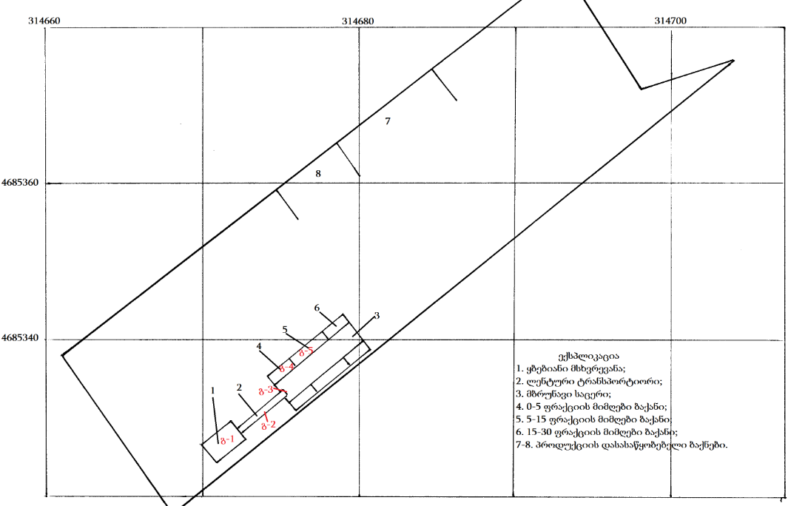

ხმაურის ზემოქმედება
დანადგარის მუშაობის პროცესს თან დევს ხმაურის წარმოქმნა და გავრცელება, რამაც შეიძლება უარყოფითი გავლენა მოახდინოს გარემოზე და ადამიანებზე. ექსპლუატაციის ეტაპზე ხმაურის წყაროს წარმოადგენენ ტექნოლოგიურ პროცესში ჩართული დანადგარ-მექანიზმები (სამსხვრევი და მბრუნავი საცერი).
განსახილველ შემთხვევაში ხმაურის წყაროს წარმოადგენს ყბებიანი მსხვრევანა. ლიტერატურული მონაცემებით, დანადგარის მუშაობის პროცესში ხმაურის დონე შეადგენს 85 დბა-ს.
საანგარიშო წერტილში ბგერითი წნევის ოქტავური დონეები იანგარიშება ფორმულით:
L =L_{P} – 15lgr + 10lg Ф – βr/1000 -10lgΩ, დბა
სადაც,
Lр – ხმაურის წყაროს სიმძლავრის ოქტავური დონე; გამოყენებული მანქანა დანადგარების სიმძლავრეთა გათვალისწინებით იგი ტოლია 85 დბა.
Ф – ხმაურის წყაროს მიმართულების ფაქტორი, უგანზომილებო, განისაზღვრება ცდის საშუალებით და იცვლება 1-დან 8-მდე ბგერის გამოსხივების სივრცით კუთხესთან დამოკიდებულებით);
r – მანძილი ხმაურის წყაროდან საანგარიშო წერტილამდე;
Ω – ბგერის გამოსხივების სივრცითი კუთხე, რომელიც მიიღება: Ω = 4π-სივრცეში განთავსებისას; Ω = 2π - ტერიტორიის ზედაპირზე განთავსებისას; Ω = π - ორ წიბოიან კუთხეში; Ω = π /2 – სამ წიბოიან კუთხეში;
β– ატმოსფეროში ბგერის მილევადობა (დბ/კმ) ცხრილური მახასიათებელი.
გაანგარიშება ჩატარდა 70 მ-ით დაცილებული ამბულატორიის მიმართ.
შესაბამისი მნიშვნელობების ჩასმით მივიღებთ:
L=85 - 15lg70 + 10 lg2 – 10,5 x 70/1000 -10 lg12,56 = 47,62დბა.
როგორც §3 იყო აღნიშნული, ტერიტორია ამბულატორიისა და საცხოვრებელი სახლის მიმართულებით შემოღობილია სამშენებლო ბლოკის 2 მ სიმაღლის კედლით. ლიტერატურული მონაცემებით (Борьба с шумом на производстве.Справочник.Е.Юдин.М.1985. გვერდი173; 224) ღია გარემოში კაპიტალური კედელის ეფექტურობა შეადგენს 15 დბ (A). ამისის გათვალისწინებით შეიძლება დავასკვნათ, რომ სამსხვრევის მუშაობისას წარმოქმნილი ხმაური უარყოფით გავლენას ვერ მოახდენს ამბულატორიაში მყოფ ადამიანებზე.
ამასთან, ამბულატორია განთავსებულია კაპიტალურ შენობაში, შესასვლელი და ფანჯრები მოწყობილი აქვს აღმოსავლეთის მხრიდან, საწარმოს მხარეს არის ყრუ კედელი და სათადარიგო გასასვლელი (სურათი 10), რაც ასევე უზრუნველყოფს შენობის დაცვას ხმაურის შეღწევისაგან. ამდენად მოსალოდნელი ხმაური არ გადააჭარბებს სამედიცინო დაწესებულებების სამკურნალო კაბინეტებში დასაშვებ ნორმას - 40 დბა.
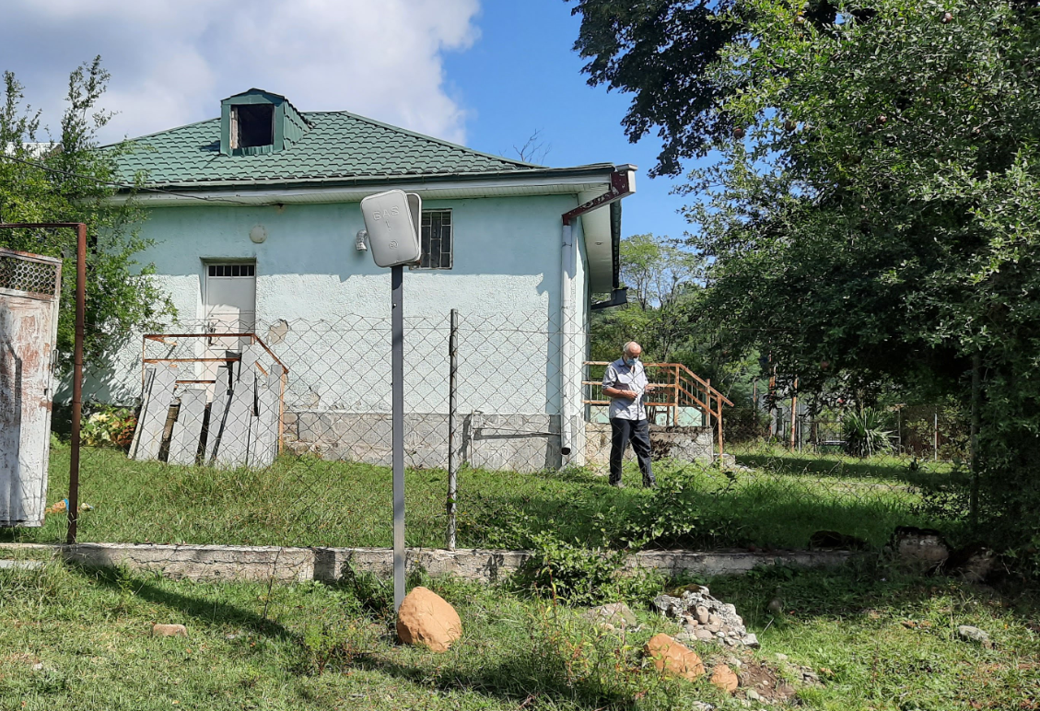 სურათი N10

მომუშავეებზე ხმაურის გავლენის შესამცირებლად, საჭიროების შემთხვევაში გამოყენებული იქნება სმენის დამცავი ინდივიდუალური საშუალებები.

ზემოქმედება ნიადაგის და გრუნტის ხარისხზე

საქმიანობის განხორციელებისათვის შერჩეული ტერიტორია არასასოფლო-სამეურნეო დანიშნულებისაა, წლების განმავლობაში გამოიყენება სამეწარმეო დანიშნულებით. ტერიტორია მოშანდაკებულია, რის გამოც ზემოქმედება ნიადაგზე და გრუნტის ხარისხზე მოსალოდნელი არ არის.

ზემოქმედება ზედაპირულ წყლებზე

საწარმოში წყალი გამოიყენება მხოლოდ სასმელი მიზნისათვის. სასმელი წყალი (ბოთლებში ჩამოსხმული) შეძენილი იქნება უახლოესი მარკეტებიდან.
როგოც აღინიშნა, საწარმოში გამოყენებულია მშრალი მსხვრევის მეთოდი, შესაბამისად ობიექტზე საწარმოო მიზნისათვის წყალი არ გამოიყენება, შესაბამისად გამორიცხულია საწარმოო ჩამდინარე წყლების წარმოქმნა, ამდენად ზედაპირულ წყლებზე პირდაპირი ზემოქმედება მოსალოდნელი არ არის.
ზედაპირული წყლის დაბინძურება მოსალოდნელია საწარმოში საყოფაცხოვრებო ნარჩენების არასწორი მართვისა და ავტოტრანსპორტიდან ნავთობპროდუქტების ავარიული დაღვრის შემთხვევაში. საწარმოში უზრუნველყოილი იქნება ტერიტორიის დაცვა ნარჩენებითა და ნავთობპროდუქტებით დაბინძურებისაგან, რაც გამორიცხავს ზედაპირულ წყლებზე ზემოქმედებას.
ზემოაღნიშნულიდან შეიძლება დავასკვნათ, რომ საწარმოს გავლენა ზედაპირულ წყლის რესურსებზე იმდენად უმნიშვნელოა, შეიძლება ნულის ტოლად ჩაითვალოს.

ნარჩენებით გარემოს დაბინძურების რისკები
ტექნოლოგიური პროცესის დროს გამოყენებული ნედლეული მთლიანად, უნარჩენოდ გადადის პროდუქციაში, ამდენად ობიექტზე საწარმოო ნარჩენის წარმოქმნას ადგილი არ ექნება. შესაძლებელია საწარმოში წარმოიქმნას მუშა-მოსამსახურეთა საყოფაცხოვრებო ნარჩენი, რომელიც შეგროვდება კონტეინერში და გადაეცემა მუნიციპალური ნარჩენების მართვის სამსახურს.

ზემოქმედება ბუნებრივ ლანდშაფტსა და ბილოგიურ გარემოზე
საწარმო ბუნებრივი ლანდშაფტის სახეცვლილებას არ მოახდენს, რადგან საწრმოს ტერიტორია ცენტრალური საავტომობილო გზიდან არ ჩანს, შესაბამისად მგრძნობიარე რეცეპტორებიდან შეუმჩნეველია.
- ტერიტორია განთავსებულია სამრეწველო, ანთროპოგენული ზემოქმედების ზონაში;
- საწარმოო ფართი, რომელზეც საწარმოა განთავსებული, ათვისებული და სახეშეცვლილია;
- ობიექტის მოსაწყობად საჭირო არ არის შენობა-ნაგებობის მშენებლობა;
- საჭირო არ არის ხე-მცენარეების მოჭრა;
- საწარმოს მიმდებარედ რაიმე კონსერვაციული ღირებულების ეგზემპლიარები არ არის განთავსებული;
აღნიშნულის გათვალისწინებით შეიძლება ვივარაუდოთ, რომ საამქროს ფუნქციონირება ვერ მოახდენს რაიმე გავლენას მცენარეულ საფარზე.
როგორც ზემოთ აღინიშნა, საპროექტო ტერიტორია მდებარეობს მნიშვნელოვანი ანთროპოგენული დატვირთვის მქონე ურბანულ ტერიტორიაზე, შესაბამისად აქ არ შეინიშნება ცხოველთა მრავალფეროვნება და გამორიცხულია მათზე უარყოფითი გავლენა.

ზემოქმედება დაცულ ტერიტორიებზე და კულტურული მემკვიდრეობის ძეგლებზე
საპროექტო საწარმო განთავსებულია სოფ. გელათის ტერიტორიაზე, იგი სამონასტრო კომპლექსიდან საავტომობილო გზით დაშორებულია 3 კმ-ით, ხოლო პირდაპირ-1,4 კმ-ით (ნახაზი 6). გელათის სამონასტრო კომპლექსი ჰიფსომეტრულად მაღალ დონეზე მდებარეობს, მათ მდებარეობებს შორის სიმაღლის სხვაობა შეადგენს 195 მ-ს.

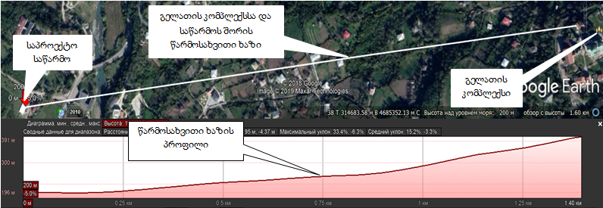
ნახაზი 6. საპროექტო საწარმოს მდებარეობა გელათის სამონასტრო კომპლექსის მიმართ.

ყოველივე ზემოთქმულის საფუძველზე შეგვიძლია დავასკვნათ, რომ საპროექტო საწარმო დიდი მაძლით დაშორების, ჰიფსომეტრული დონეთა სხვაობისა და დაგეგმილი საქმიანობის მცირე მასშტაბის (სიმძლავრის) გამო, ვერ მოახდენს უარყოფით გავლენას გელათის კომპლექსზე.
საწარმოს გავლენის ზონაში დაცული ტერიტორიები არ არსებობს და აქედან გამომდინარე მათზე რაიმე ნეგატიური ზემოქმედება მოსალოდნელი არ არის.

სოციალურ გარემოზე მოსალოდნელი ზემოქმედება
ნებისმიერი საწარმოს და სამუშაო ადგილის შექმნას დადებით წვლილი შეაქვს სოციალური პირობების გაუმჯობესებაში. ასეა განსახილველ შემთხვევაშიც.
საწარმოში დასაქმებულთა რიცხვი დიდი არ იქნება (4 ადამიანი), მაგრამ ქვეყანაში არსებული მდგომარეობის გათვალისწინებით დადებითად იმოქმედებს სოციალური მდგომარეობის გაუმჯობესებაზე.
ქვეყანაში არსებული საგადასახადო კანონმდებლობის შესაბამისად მეწარმე სახელმწიფო ბიუჯეტში გადაიხდის მასზე დაკისრებულ გადასახადებს, რაც დადებითად აისახება ადგილობრივ ბიუჯეტზე.
ამასთან საამქრო ხელს უწყობს ბუნებრივი რესურსის მთლიანად, უნარჩენოდ გამოყენებას, რაც შეამცირებს გარემოზე უარყოფით გავლენას.

ზემოქმედება ადამიანის ჯანმრთელობაზე
საწარმოს ექსპლოატაციის პროცესში ადამიანების (იგულისხმება როგორც მომსახურე პერსონალი, ასევე მიმდებარე მაცხოვრებლები) ჯანმრთელობასა და უსაფრთხოებაზე უარყოფითი ზემოქმედება პირდაპირი სახით მოსალოდნელი არ არის. დაწესებული რეგლამენტის დარღვევის (მაგალითად, სატრანსპორტო საშუალების ან/და დანადგარების არასწორი მართვა), აგრეთვე სხვადასხვა მიზეზის გამო შექმნილი ავარიული სიტუაციის შემთხვევაში, შესაძლებელია როგორც არაპირდაპირი, ისე მეორადი უარყოფითი ზემოქმედება, სახიფათო შედეგებით. აღნიშნულის პრევენციის მიზნით გათვალისწინებული იქნება შრომის უსაფრთხოების კანონმდებლობის მოთხოვნების ზედმიწევნით დაცვა.

კუმულაციური ზემოქმედება
საწარმო მდებარეობს ანთროპოგენური დატვირთვის მქონე სამრეწველო ზონაში, სადაც ფუნქციონირებს ქვის სახერხი საწარმო. ამის გათვალისწინებით განიხილება კუმულაციური ზემოქმედება.
განსახილველი საწარმოების სპეციფიკიდან გამომდინარე კუმულაციური ეფექტი შესაძლებელია განხილული იყოს შემდეგი მიმართულებებით:
- ატმოსფერულ ჰაერში მავნე ნივთიერებათა ემისიები;
- ხმაურის გავრცელება
ატმოსფერულ ჰაერში მავნე ნივთიერებების ემისიებით კუმულაციური ეფექტი მოსალოდნელია განსახილველი ობიექტის მიმდებარედ არსებული ქვის სახერხი საწარმოებისა და ავტოტრანსპორტის მოძრაობის შედეგად გამოწვეული ამტვერებისას.
იმის გათვალისწინებით,რომ ქვის ხერხვის პროცესი სველია, ხოლო სამსხვრევი ხაზის ფუნქციონირებისას წარმოქმნილი მტვრის რაოდენობა უმნიშვნელოა (შეადგენს 0,1046 გ/წ.), ატმოსფერულ ჰაერში მავნე ნივთიერებათა მიწისპირა კონცენტრაციების ნორმირებულ მაჩვენებლებზე გადაჭარბება მოსალოდნელი არ იქნება.
მიმდებარედ არსებული ქვის სახერხი საამქროს ტექნოლოგიური დანადგარები განთავსებულია კაპიტალურ შენობებში, რაც ამცირებს გარემოზე ხმაურით გამოწვეულ კუმულაციურ ეფექტს. საწარმოს მუშაობის პროცესში წარმოქმნილი ხმაურის დონე, შემარბილებელი ღონისძიების გათვალისწინებით (მასიური ბლოკის კედელი) ვერ იმოქმედებს ფონურ მაჩვენებლებზე.

დ ა ნ ა რ თ ი

დანართი1. ამონაწერი საჯარო რეესტრიდან
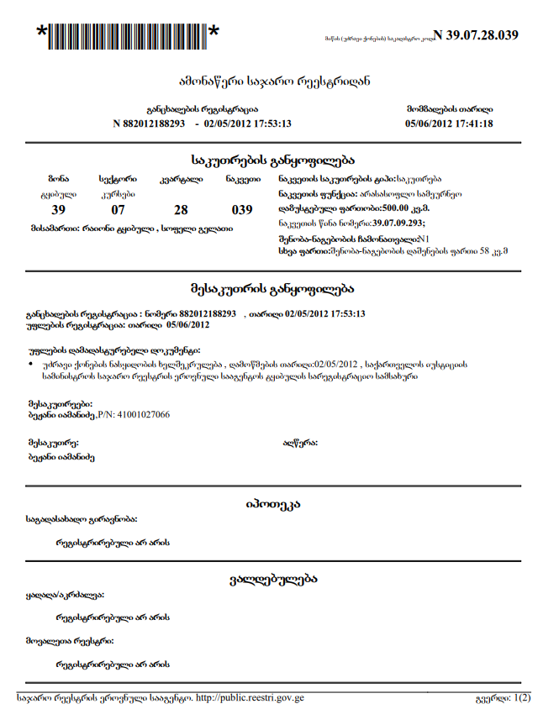

დანართი N2. იჯარის ხელშეკრულება
